АЛМАТЫ ҚАЛАСЫ ДЕНСАУЛЫҚ БАСҚАРМАСЫНЫҢ «ҚАЛАЛЫҚ АДАМ ҰРПАҒЫН ӨРБІТУ ОРТАЛЫҒЫ»ШАРУАШЫЛЫҚ ЖҮРГІЗУ ҚҰҚЫҒЫНДАҒЫ МЕМЛЕКЕТТІК КОММУНАЛДЫҚ КӘСІПОРНЫ | 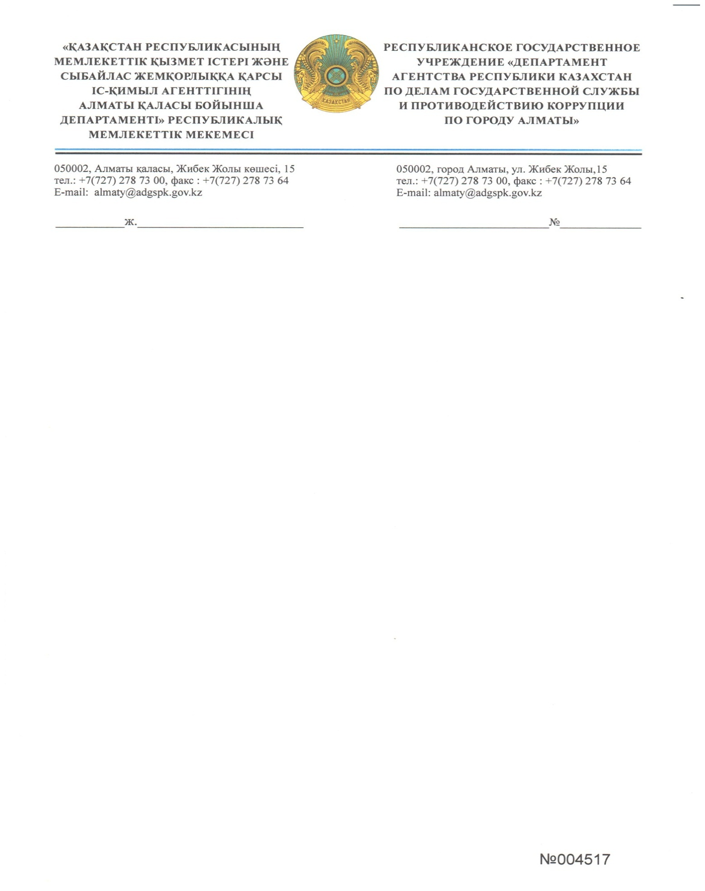 | КОММУНАЛЬНОЕ ГОСУДАРСТВЕННОЕ ПРЕДПРИЯТИЕ НА ПРАВЕ ХОЗЯЙСТВЕННОГО ВЕДЕНИЯ «ГОРОДСКОЙ ЦЕНТР РЕПРОДУКЦИИ ЧЕЛОВЕКА» УПРАВЛЕНИЯ ОБЩЕСТВЕННОГО ЗДРАВООХРАНЕНИЯ ГОРОДА АЛМАТЫ
ВЫПИСКА ИЗ ПРОТОКОЛА №1
ЗАСЕДАНИЯ НАБЛЮДАТЕЛЬНОГО СОВЕТА (ОЧНОЕ)
КОММУНАЛЬНОГО ГОСУДАРСТВЕННОГО ПРЕДПРИЯТИЯ НА ПРАВЕ ХОЗЯЙСТВЕННОГО ВЕДЕНИЯ «ГОРОДСКОЙ ЦЕНТР РЕПРОДУКЦИИ ЧЕЛОВЕКА» УПРАВЛЕНИЯ ОБЩЕСТВЕННОГО ЗДРАВООХРАНЕНИЯ ГОРОДА АЛМАТЫ

Начато: 16 часов 00 минут  Окончено: 16 часов 50 минут  30 января 2025 года | Место проведение: г. Алматы, ул. ул. Акансері 36А, кабинет № 312  Форма проведения заседания: очная в онлайн режиме посредством использования технических средств связи Whatsapp и ZOOM конференции

Участвовали:

ПРЕДСЕДАТЕЛЬ НАБЛЮДАТЕЛЬНОГО СОВЕТА:
Токмурзиева Гульнара Женисовна | – | Заместитель генерального директора национального научного центра особо опасных инфекций им. М. Айкимбаева;
ЧЛЕНЫ НАБЛЮДАТЕЛЬНОГО СОВЕТА:

Имангалиева Назгуль Мелисовна | – | Заместитель руководителя КГУ «Управления общественного здравоохранения города Алматы»;
Искакова Гульнара Долдашевна | – | Директор Алматинского городского филиала РГП на ПХВ «Республиканский центр электронного здравоохранения» МЗ РК;
Гребенникова Галина Александровна | – | Исполнительный директор ОО «Казахстанская ассоциация по половому и репродуктивному здоровью (КМПА);
Бижигитов Жаксыбай Бидахметович | – | Заведующий кафедрой амбулаторно- поликлинической терапии НГУО «Казахстанско- Российский медицинский университет»;
КОРПОРАТИВНЫЙ СЕКРЕТАРЬ НАБЛЮДАТЕЛЬНОГО СОВЕТА

Абайдильдаева Гульназ Жарылкасыновна | – | Исполняющая обязанности начальника отдела кадров КГП на ПХВ «Городской центр репродукции человека» УОЗ города Алматы
ПРИГЛАШЕННЫЕ ЛИЦА:
Кошкамбаева Гаухар Джакашевна | – | Директор КГП на ПХВ «Городской центр репродукции человека» УОЗ города Алматы;
Азамова Нигара Ахметжановна | – | Главный бухгалтер КГП на ПХВ «Городской центр репродукции человека» УОЗ города Алматы;
Толегенов Арман Толегенович | – | Юрист КГП на ПХВ «Городской центр репродукции человека» УОЗ города Алматы;
Андаспаева Айгерим Ерлановна | – | Комплаенс-офицер КГП на ПХВ «Городской центр репродукции человека» УОЗ города Алматы;
ПОВЕСТКА ДНЯ:

- Назначения, определения срока полномочий и заработной платы секретарю наблюдательного совета КГП на ПХВ «Городской центр репродукции человека» УОЗ г.Алматы на 2025 г.
- Рассмотрения и согласования плана работы наблюдательного совета КГП на ПХВ «Городской центр репродукции человека» УОЗ г.Алматы на 2025 г:
- Рассмотрения и согласования плана работы комплаенс-офицера КГП на ПХВ «Городской центр репродукции человека» УОЗ г.Алматы на 2025 г;

ЗАСЕДАНИЕ:

Онлайн заседание Наблюдательного совета КГП на ПХВ «Городской центр репродукции человека» УОЗ города Алматы (далее по тексту – ГЦРЧ) открыла председатель Наблюдательного совета ГЦРЧ Токмурзиева Г. Ж., которая сообщила, что из пяти избранных членов Наблюдательного совета присутствуют четыре члена Наблюдательного совета. В связи с чем кворум для проведения заседания Наблюдательного совета ГЦРЧ имеется, также сообщила о явке приглашенных лиц, о наличии кворума из 100% (80% участие), 5 (4). На заседании НС ГЦРЧ отсутствовала Имангалиева Н.М. в связи с нахождением в командировке.

ЗАСЛУШАЛИ:

2. По второму вопросу: Назначения, определения срока полномочий и заработной платы Корпоративного секретаря наблюдательного совета ГКП на ПХВ «Городской центр репродукции человека» УОЗ г. Алматы;
Выступила: Кошкимбаева Г.Д., с представлением о назначении на должность Корпоративного секретаря Наблюдательного совета ГЦРЧ на и.о начальника отдела кадров ГЦРЧ Абайдильдаеву Г.Ж., со сроком полномочия три года, с заработной платы в размере 1,5 МЗП в месяц.
Выступили: Члены Наблюдательного совета ГЦРЧ, которые поддержали предложение о назначении на должность Корпоративного секретаря Наблюдательного совета и.о начальника отдела кадров ГЦРЧ Абайдильдаеву Г.Ж.
Рассмотрев назначения, определения срока полномочий и заработной платы Корпоративного секретаря, руководствуясь, подпункт 7 пунктом 7 Положения о наблюдательном совете ГЦРЧ, Наблюдательный совет РЕШИЛ:
Назначить на должность секретаря Наблюдательного совета Абайдильдаеву Гульназ Жарылкасыновну.
Итоги очного
голосования по первому вопросу, включенному в повестку дня:
"за" - проголосовало 4 (четыре) голоса;
"против" - нет;
"воздержавшихся" - нет.

3. По третьему вопросу: Рассмотрения и согласования Плана работы Наблюдательного совета на 2025 год.
В наблюдательный совет ГЦРЧ был представлен нижеуказанный план работы Наблюдательного совета ГЦРЧ на 2025 год

№  п/п | Основные мероприятия | Сроки | Ответственные
1 | 2 | 3 | 4
1 | - Рассмотрения и согласования Плана государственных закупок ГЦРЧ на первое полугодие 2024 года (скорректированный);  - Иные вопросы, выносимые по мере необходимости в текущем квартале. | Первый квартал 2025 года | Члены наблюдательного совета
2 | 1. О предварительном согласовании и представлении заключения в уполномоченный орган -УОЗ г. Алматы по проекту плана развития ГЦРЧ за 2024 год (исполнение);  2. Рассмотрение и согласование вопроса премирования руководства и сотрудников ГЦРЧ в честь празднования Дня медицинского работника (при наличии дополнительных финансовых источников в пределах средств, утвержденных планом развития);  3. О предварительном утверждении годовой финансовой отчетности ГЦРЧ за 2024 год;  4. Согласование проекта отчета о исполнении плана развития ГЦРЧ за 2024 год;  5. Иные вопросы, выносимые по мере необходимости в текущем квартале. | второй квартал 2025 года | Члены наблюдательного совета
3 | - Предварительное согласование проекта отчета об исполнении плана развития ГЦРЧ за I полугодие 2025 года;  - О рассмотрении и согласовании Плана закупок ГЦРЧ на второе полугодие 2025 г;  - Иные вопросы, выносимые по мере необходимости в текущем квартале. | третий квартал 2025 года | Члены наблюдательного совета
4 | 1. Согласование и утверждение отчета о работе наблюдательного совета за 2025 год;  2. Предварительное согласование проекта отчета об исполнении плана развития ГЦРЧ за год 2025 год;  3. Об утверждении плана работы наблюдательного совета ГЦРЧ на 2026 год;  4. Иные вопросы, выносимые по мере необходимости в текущем квартале. | четвёртый квартал 2025 года | Члены наблюдательного совета

Слушали: Кошкимбаеву Г.Д. и Токмурзиеву Г. Ж., которые предложили рассмотреть и согласовать с членами Наблюдательного совета представленный План работы Наблюдательного совета ГЦРЧ на 2025 год.
Выступили: Все члены Наблюдательного совета ГЦРЧ поддержав предложение о необходимости рассмотрения и согласования представленного Плана работы на 2025 год Наблюдательного совета ГЦРЧ и предложили проголосовать за его согласование.
Рассмотрев представленный в Наблюдательный совет ГЦРЧ отчет директора ГЦРЧ по работе ГЦРЧ за 2024 год, руководствуясь, подпункт 9 пунктом 7 Положения о наблюдательном совете ГЦРЧ, Наблюдательный совет РЕШИЛ:
Одобрить и согласовать представленные на рассмотрение членам Наблюдательного совета План работы Наблюдательного совета ГЦРЧ на 2025 год.
Итоги очного голосования по первому вопросу, включенному в повестку дня:
"за" - проголосовало 4 (четыре) голоса;
"против" - нет;
"воздержавшихся" - нет.

4. По четвертому вопросу: Рассмотрения плана работы комплаенс-офицера на 2025 год;
Слушали: Комплаенс-офицера Андаспаеву А.Е., которая представила план работы комплаенс-офицера ГЦРЧ за 2025 год.
Выступили: Члены НС., поддержав предложение о необходимости рассмотрения и согласования с членами Наблюдательного совета представленный План работы комплаенс-офицера Предприятие на период 2025 год.
Рассмотрев представленный в Наблюдательный совет ГЦРЧ План работы комплаенс-офицера Предприятие на период 2025 год, руководствуясь, подпункт 9 пунктом 7 Положения о наблюдательном совете ГЦРЧ, Наблюдательный совет РЕШИЛ:
Согласовать и утвердить представленный на рассмотрение членам НС План работы комплаенс-офицера на 2025 год
Итоги очного голосования по первому вопросу, включенному в повестку дня:
"за" - проголосовало 4 (четыре) голоса;
"против" - нет;
"воздержавшихся" - нет.

Токмурзиева Г.Ж. «30» января 2025 года в 16 часов 50 минут объявила заседание оконченным.
Председатель: | ____________________ | Токмурзиева Г.Ж.
Члены  Наблюдательного совета: | ____________________ | Имангалиева Н.М.
 | ____________________ | Искакова Г. Д.
 | ____________________ | Гребенникова Г.А.
 | ____________________ | Бижигитов Ж.Б.
Корпоративный секретарь Наблюдательного совета: | ____________________ | Абайдильдаева Г.Ж.

